CNN中一些特殊环节的反向传播

- Relu函数的导数计算
先从最简单的开始，Relu激活在高等数学上的定义为连续（局部）不可微的函数，它的公式为
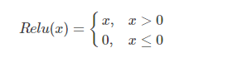
其在x=0处是不可微的，但是在深度学习框架的代码中为了解决这个直接将其在x=0处的导数置为1，所以它的导数也就变为了
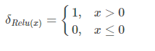
- Pooling池化操作的反向梯度传播
CNN网络中另外一个不可导的环节就是Pooling池化操作，因为Pooling操作使得feature map的尺寸变化，假如做2×2的池化，假设那么第l+1层的feature map有16个梯度，那么第l层就会有64个梯度，这使得梯度无法对位的进行传播下去。其实解决这个问题的思想也很简单，就是把1个像素的梯度传递给4个像素，但是需要保证传递的loss（或者梯度）总和不变。根据这条原则，mean pooling和max pooling的反向传播也是不同的。
1、mean pooling
mean pooling的前向传播就是把一个patch中的值求取平均来做pooling，那么反向传播的过程也就是把某个元素的梯度等分为n份分配给前一层，这样就保证池化前后的梯度（残差）之和保持不变，还是比较理解的，图示如下
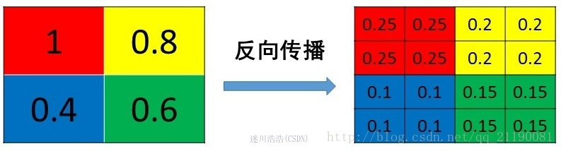
mean pooling比较容易让人理解错的地方就是会简单的认为直接把梯度复制N遍之后直接反向传播回去，但是这样会造成loss之和变为原来的N倍，网络是会产生梯度爆炸的。
2、max pooling
max pooling也要满足梯度之和不变的原则，max pooling的前向传播是把patch中最大的值传递给后一层，而其他像素的值直接被舍弃掉。那么反向传播也就是把梯度直接传给前一层某一个像素，而其他像素不接受梯度，也就是为0。所以max pooling操作和mean pooling操作不同点在于需要记录下池化操作时到底哪个像素的值是最大，也就是max id。
源码中有一个max_idx_的变量，这个变量就是记录最大值所在位置的，因为在反向传播中要用到，那么假设前向传播和反向传播的过程就如下图所示
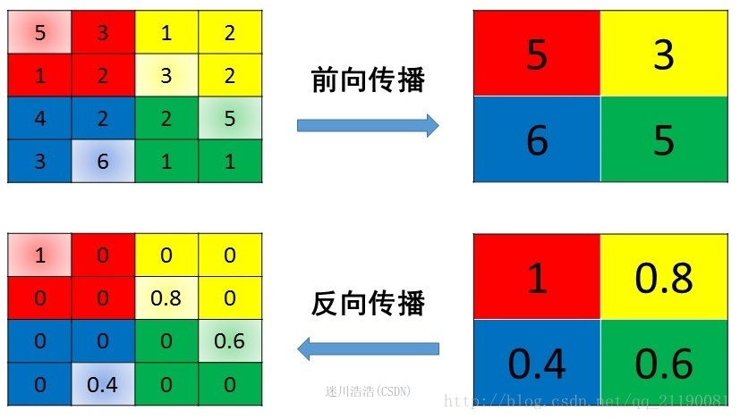

- 卷积层的梯度计算
1、基本卷积层的推导（stride=1，无padding）
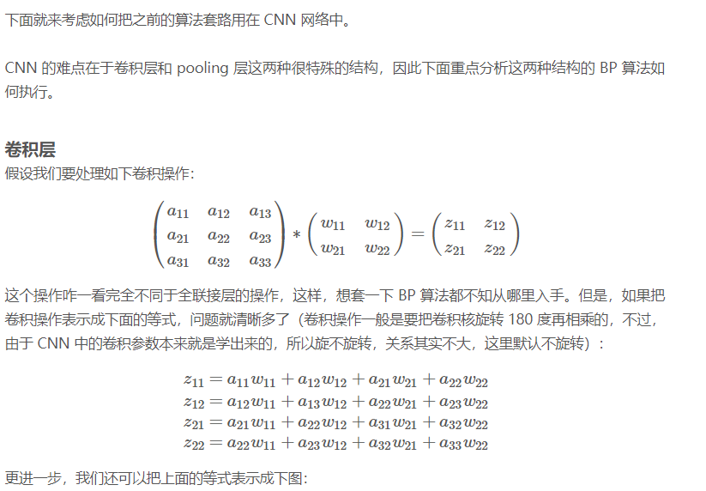
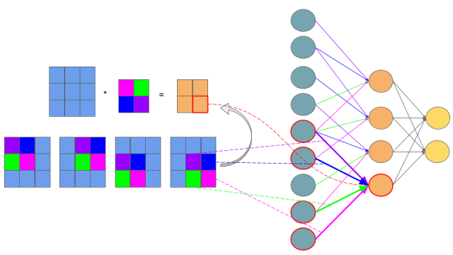
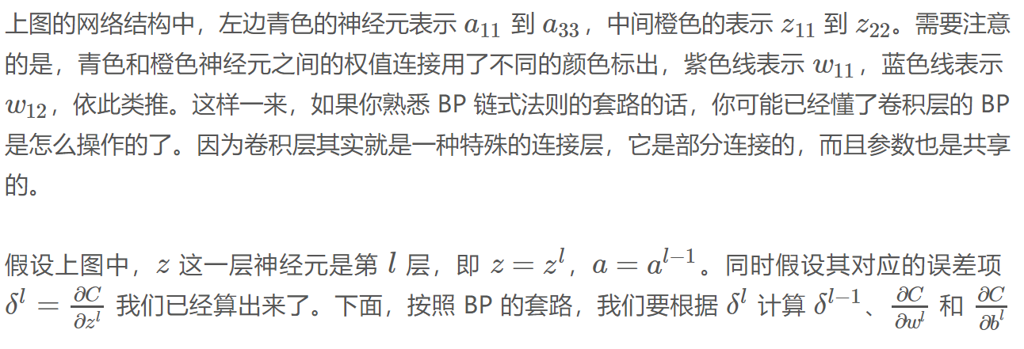
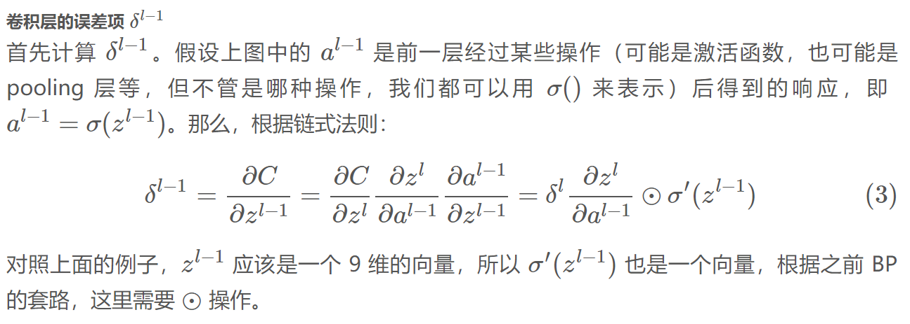
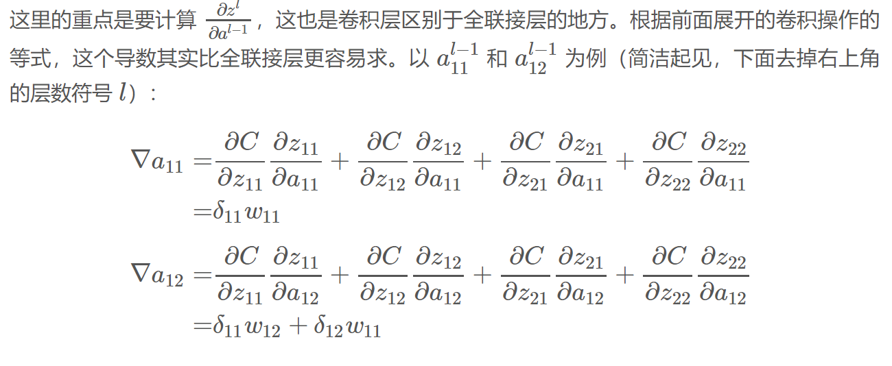
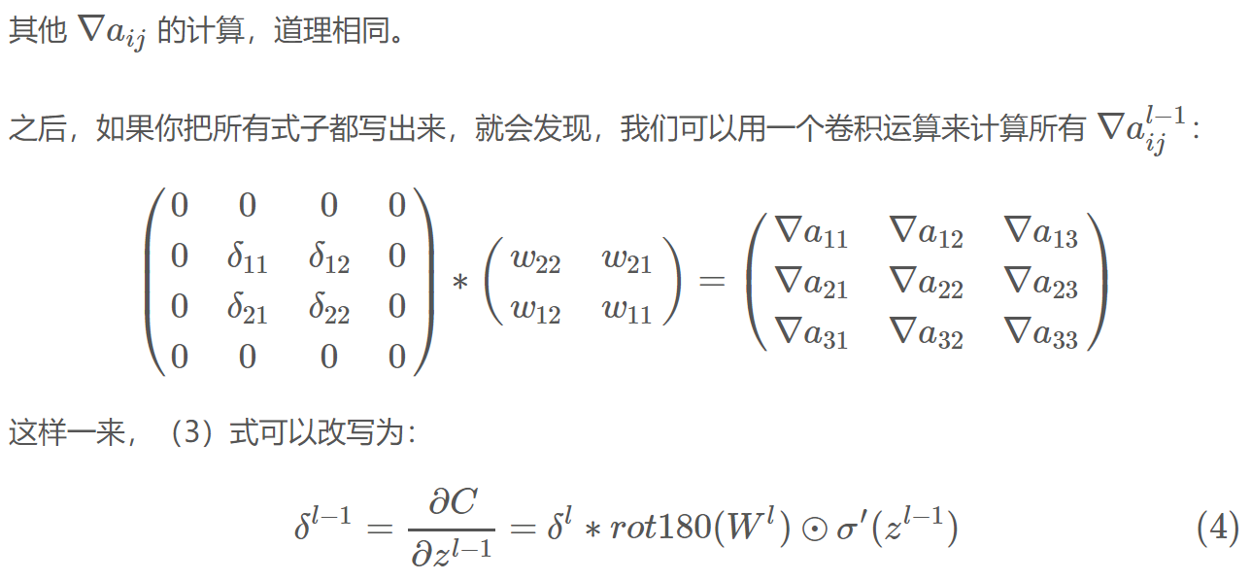
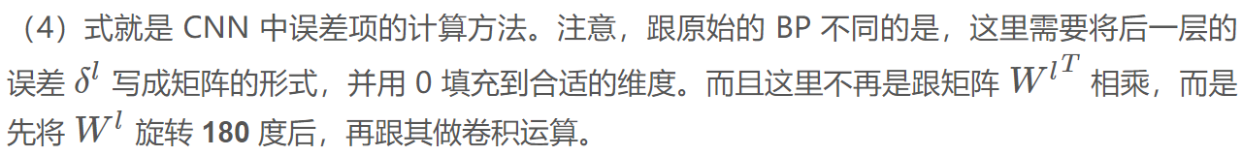
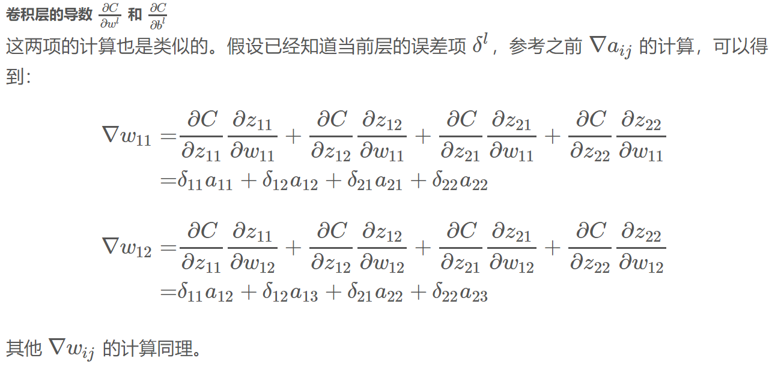
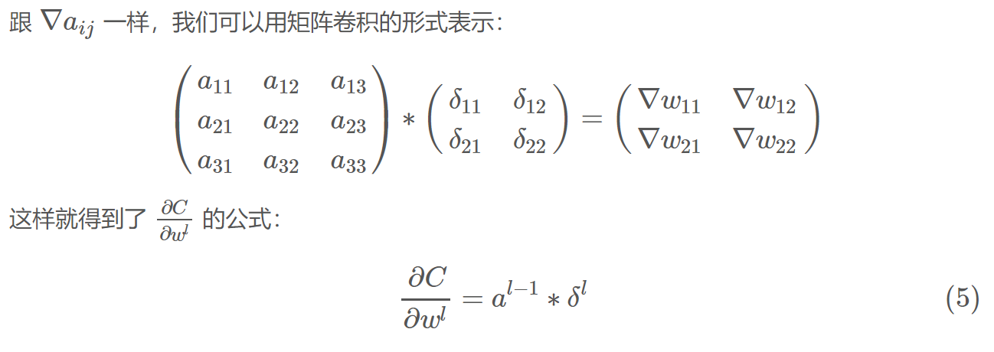
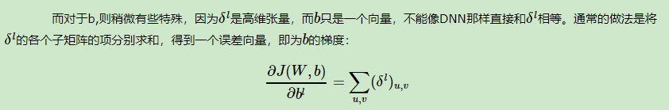

2、扩展，讨论stride和padding
- Stride=2
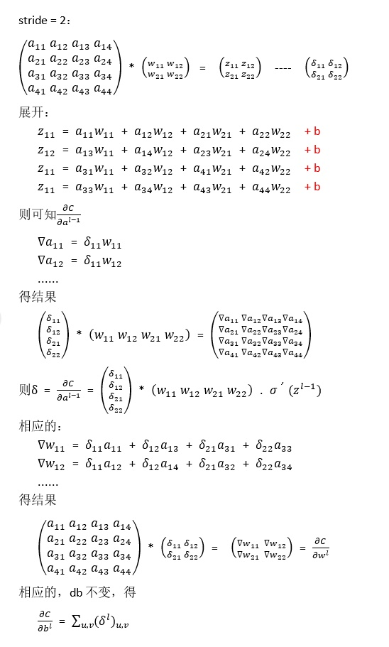
- Padding说明：
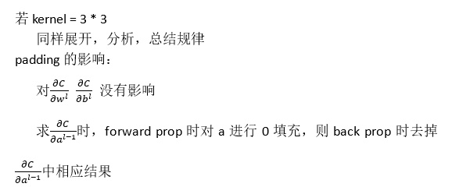

- CNN反向传播算法总结
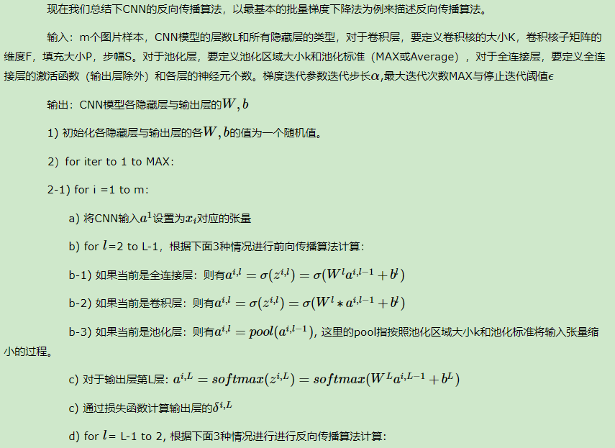
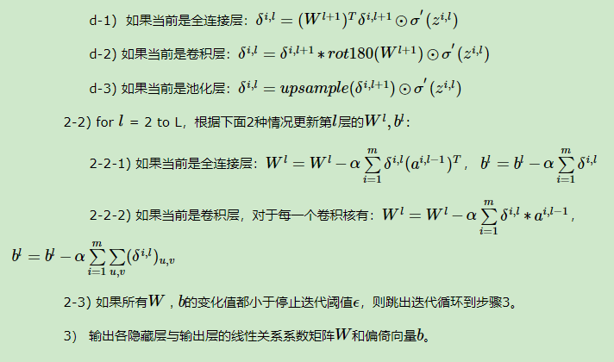

参考文献：
- https://www.zhihu.com/question/58716267
- https://www.cnblogs.com/pinard/p/6494810.html
- http://jermmy.xyz/2017/12/16/2017-12-16-cnn-back-propagation/

